**CURSO PROFISSIONAL TÉCNICO DE MULTIMÉDIA  
TRABALHO DO MÓDULO 4 – LINGUAGENS DE PROGRAMAÇÃO III**

**23-04-2019 10º I**

Aproveita o material existente no site: <http://www.w3schools.com/howto/default.asp>, adapta os exemplos que aí encontras para melhorar os exercícios solicitados.

1. Constrói um programa que permita calcular a idade de um utilizador. Considera a interface:

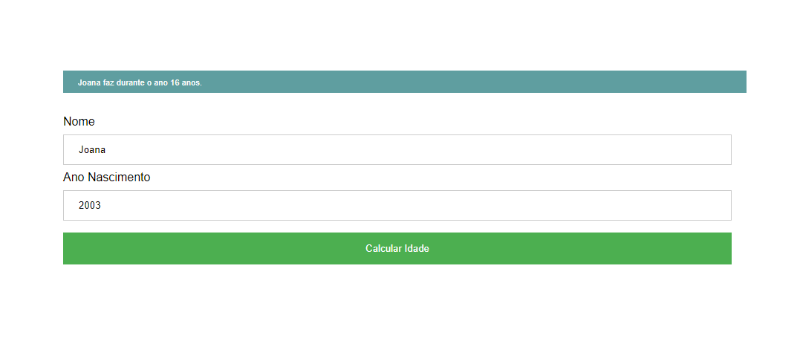

Pontos a considerar:

* O cálculo da idade está em função do ano atual.
* O resultado do cálculo é apresentado numa div específica.
* É obrigatória a utilização de funções.

**DATA DE ENTREGA**

30-04-2019 até às 24:00

**COMO ENTREGAR**

Podes entregar durante a aula ou enviar para o email **p389@esenviseu.net**